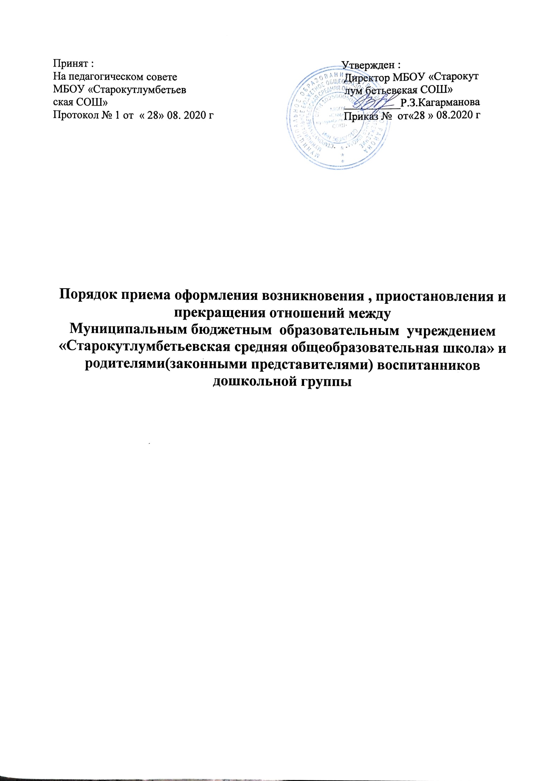

1.Настоящий Порядок оформления возникновения, приостановления и прекращения отношений между муниципальным бюджетным образовательным учреждением «Старокутлумбетьевская СОШ», воспитанниками и родителями (законными представителями) (далее–Порядок) разработанвсоответствиисч.2ст.30,ст.53,ст.61ФедеральногозаконаРоссийскойФедерацииот29декабря2012г.№273-ФЗ«ОбобразованиивРоссийскойФедерации»,приказомМинистерстваобразованияинаукиРоссийскойФедерацииот13.01.2014№8«Обутверждениипримернойформыдоговораобобразованиипообразовательнымпрограммамдошкольногообразования»иопределяетпорядокоформления возникновения, приостановления и прекращения отношений муниципальным бюджетным образовательным учреждением Старокутлумбетьевская СОШ»(далее по тексту–Учреждение), воспитанниками и родителями (законными представителями) несовершеннолетних обучающихся.

2.Порядокоформлениявозникновенияобразовательныхотношений

2.1.Основанием возникновенияобразовательныхотношенийявляетсязаключениедоговораобобразованиипообразовательнымпрограммамдошкольногообразования (далее-договор)ираспорядительныйактозачислениилицанаобучениепообразовательнымпрограммамдошкольногообразования.

2.2.Праваобучающегося(воспитанника),предусмотренныезаконодательствомобобразованииинастоящимПорядком,возникаютсдаты,указаннойвраспорядительномактеоприемеобучающегося(воспитанника)наобучениеиливдоговоре,заключенномсУчреждением.

2.3.Договорзаключаетсяв2-хэкземплярах,имеющиходинаковуююридическуюсилу,поодномудлякаждойизсторон.

2.4.Вдоговоредолжныбытьуказаныосновныехарактеристикиобразования,втомчислевид,уровеньи(или)направленностьобразовательнойпрограммы(частьобразовательнойпрограммыопределенного уровня,видаи(или)направленности),формаобучения,срокосвоенияобразовательнойпрограммы(продолжительностьобучения).

3.Порядокприостановленияобразовательныхотношения

3.1.Образовательныеотношенияприостанавливаются(Приложение№1),заребёнкомсохраняетсяместовУчреждениинаоснованиизаявленияродителей(законныхпредставителей)идокументальногоподтвержденияфактов,изложенныхвзаявлении,вследующихслучаях:

-болезниребёнка;

-прохождениеимсанаторно–курортноголечения;

-устройстваребёнканавременноепребываниеворганизациидлядетейсиротидетей,оставшихсябезпопеченияродителей,напериодвремени,когдародители,усыновителилибоопекуныпоуважительнымпричинамнемогутисполнятьсвоиобязанностивотношенииребёнкабезпрекращенияихправиобязанностейвотношенииэтогоребёнка;

-карантинавУчреждении;

-приостановлениядеятельностиУчреждениядляпроведенияремонтныхработ,санитарнойобработкипомещений;

-временногоотсутствияродителей(законныхпредставителей)напостоянномместежительства(болезнь,командировка,отпуск)суказаниемпериодаотсутствияребёнка;

-виныхслучаяхпосогласованиюсадминистрациейУчреждения.

4.Порядокпрекращенияобразовательныхотношения

4.1.Образовательныеотношенияпрекращаются:

-всвязисполучениемобразования(завершенияобучения);

-досрочнопооснованиям,установленнымвп.4.2.

4.2.Образовательныеотношениямогутбытьпрекращеныдосрочновследующихслучаях:

-поинициативеродителей(законныхпредставителей)обучающегося(воспитанника),втомчислевслучаепереводаобучающегося(воспитанника)дляпродолженияосвоенияобразовательнойпрограммывдругуюорганизацию,осуществляющуюобразовательнуюдеятельностьпообразовательнымпрограммамсоответствующегоуровняинаправленности;

-поинициативеорганизации,вслучаеустановлениянарушенияпорядкаприемавобразовательнуюорганизацию;

-пообстоятельствам,независящимотволиродителей(законныхпредставителей)обучающегося(воспитанника)иУчреждения,втомчислевслучаяхликвидацииорганизации,осуществляющейобразовательнуюдеятельность.

4.3.Досрочноепрекращениеобразовательныхотношенийпоинициативеродителей(законныхпредставителей)воспитанниканевлечетзасобойвозникновениекаких– либодополнительных,втомчислематериальных,обязательствуказанноговоспитанникапередДетскимсадом.

4.4.ОснованиемдляпрекращенияобразовательныхотношенийявляетсяраспорядительныйактУчреждения(Приложение№2-5),оботчисленииобучающегося(воспитанника)изУчреждения. Праваобучающегося(воспитанника)иобязанностиродителей(законныхпредставителей),предусмотренныезаконодательствомоб образовании локальныминормативнымиактамиУчреждения,прекращаютсясдатыегоотчисленияизУчреждения.

Приложение№1

|  |
| --- |
| Муниципальное бюджетное  образовательное  учреждение  «Кинельская средняя общеобразовательная школа»»  **ПРИКАЗ**  От________ № ____  с Староркутлумбетьево  [О приостановлении  образовательных отношений] |

В соответствии с ч.2ст.30 Федерального закона от29.12.2012 №273-ФЗ«ОбобразованиивРоссийскойФедерации»,п.3.1локальногонормативногоакта «Порядок оформления , возникновения, приостановления и прекращения отношений между муниципальным бюджетным образовательным учреждением «Старокутлумбетьевская средняя общеобразовательная школа» и родителями(законнымипредставителями)несовершеннолетнихобучающихся(воспитанников)»,утвержденного приказом МБОУ«Старокутлумбетьевская средняя общеобразовательная школа»» от 00.00.2021г.№00,наоснованиизаявленияродителя(законногопредставителя)обучающегося от 00.00.0000г.

Приказываю:

1.Приостановитьобразовательныеотношения_____________________________________________________________

(указать причину)

и сохранить место в дошкольной группе следующим воспитанникам:

-ИвановаМарияПетровна00.00.0000г.р.

Группа общеразвивающей направленности для детей 6-7лет

2.Контроль за исполнением приказа оставляю за собой.

Директор МБОУ «Старокутлумбетьевская СОШ» Кагарманова Р.З.

Приложение№2

|  |
| --- |
| Муниципальное бюджетное  образовательное  учреждение  «Кинельская средняя общеобразовательная школа» **ПРИКАЗ**  От________ № ____  с Старокутлумбетьево  [Об отчислении в связи с завершениемобучения] |

В соответствии с п.1ч.1ст.61Федеральногозаконаот29.12.2012№273-ФЗ«ОбобразованиивРоссийскойФедерации

приказываю:

1.Отчислитьс00.00.0000г.следующихвоспитанников:

Из группы общеразвивающей направленности для детей 6– 7 лет-

-ИвановуМариюПетровну00.00.0000г.р.

-ПетроваИванаИвановича00.00.0000г.р.

2.Контроль за исполнением приказа оставляю за собой.

Директор МБОУ «Старокутлумбетьевская СОШ» Кагарманова Р.З.

Приложение№3

|  |
| --- |
| Муниципальное бюджетное  образовательное  учреждение  МБОУ «Кинельская СОШ» **ПРИКАЗ**  От________ № ____  с Старокутлумбетьево  [Об отчислениидосрочно по семейнымобстоятельствам] |

Всоответствиисп.2ч.1,п.1ч.2статьи61Федеральногозаконаот29.12.2012г.No273-ФЗ«ОбобразованиивРоссийскойФедерации»,наоснованиизаявленияродителя(законногопредставителя)обучающегосяот00.00.0000г.

приказываю:

1.Отчислитьс00.00.0000г.ИвановуМариюПетровну00.00.0000г.р.изгруппыобщеразвивающейнаправленностидлядетей4-5лет

2.ВыдатьличноеделоИвановойМарииПетровнынарукиродителю(законномупредставителю).

3.Контрользаисполнениемприказаоставляюзасобой.

Директор МБОУ «Старокутлумбетьевская СОШ» Кагарманова Р.З.

Приложение№4

|  |
| --- |
| Муниципальное бюджетное  образовательное  учреждение  «Кинельская СОШ»  **ПРИКАЗ**  От________ № ____  С Старокутлумбетьево  [Об отчислении досрочно в порядке перевода] |

Всоответствиисп.1ч.2,п.2ч.1ст.61Федеральногозаконаот29.12.2012No273-ФЗ«ОбобразованиивРоссийскойФедерации»,воисполнениеприказаМинистерстваобразованияинаукиРФот28.12.2015№1527«ОбутвержденииПорядкаиусловийосуществленияпереводаобучающихсяизоднойорганизации,осуществляющейобразовательнуюдеятельностьпообразовательнымпрограммамдошкольногообразования,вдругиеорганизации,осуществляющиеобразовательнуюдеятельностьпообразовательнымпрограммамсоответствующихуровняинаправленности»,наоснованиизаявленияродителя(законногопредставителя)обучающегосяот00.00.0000г.

приказываю:

1.Отчислитьс00.00.0000г.ИвановуМариюПетровну00.00.0000г.р.изгруппыобщеразвивающейнаправленностидлядетей3-4летвпорядкепереводавмуниципальноедошкольноеобразовательноеавтономноеучреждениеДетскийсад№______»вгруппуобщеразвивающейнаправленности.

2.ВыдатьличноеделоИвановойМарииПетровнынарукиродителю(законномупредставителю).

3.Контрользаисполнениемприказаоставляюзасобой.

Директор МБОУ «Старокутлумбетьевская СОШ» Кагарманова Р.З.

Приложение№5

|  |
| --- |
| Муниципальное бюджетное  образовательное  учреждение  «Кинельская СОШ»  **ПРИКАЗ**  От________ № ____  с Старокутлумбетьево  [Об отчислениидосрочно в связис переездом в другую местность] |

Всоответствиисп.1ч.2,п.2ч.1ст.61Федеральногозаконаот29.12.2012№273-ФЗ«ОбобразованиивРоссийскойФедерации»,воисполнениеприказаМинистерстваобразованияинаукиРФот28.12.2015№1527«ОбутвержденииПорядкаиусловийосуществленияпереводаобучающихсяизоднойорганизации,осуществляющейобразовательнуюдеятельностьпообразовательнымпрограммамдошкольногообразования,вдругиеорганизации,осуществляющиеобразовательнуюдеятельностьпообразовательнымпрограммамсоответствующихуровняинаправленности»,наоснованиизаявленияродителя(законногопредставителя)обучающегосяот00.00.0000г.

Приказываю:

1.Отчислитьс00.00.0000г.ИвановуМариюПетровну00.00.0000г.р.изгруппыобщеразвивающейнаправленностидлядетей3-4летвсвязиспереездомвдругуюместность_____________________________________населенныйпункт,муниципальноеобразование,субъектРФ(Н-р:с.КирсановкаТоцкогорайонаОренбургскойобласти);

2.ВыдатьличноеделоИвановойМарииПетровнынарукиродителю(законномупредставителю).

3.Контрользаисполнениемприказаоставляюзасобой.

Директор МБОУ «Старокутлумбетьевская СОШ» Кагарманова Р.З.